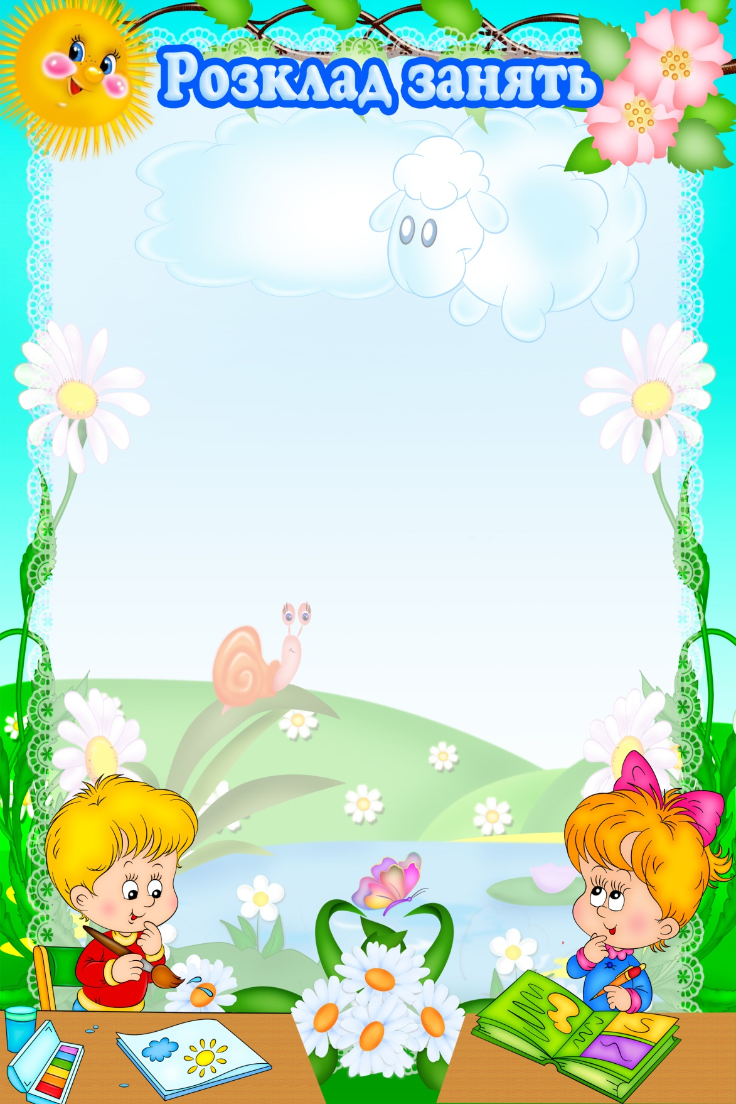

Середньої логопедичної групи
Понеділок
- Логопедичне заняття (мовлення)
- Образотворча майстерня (малювання)
- Музичний калейдоскоп 10.15 – 10.35
Басейн 10.40-11.15
Вівторок
- Логопедичне заняття (мовлення)
- Дитина в сенсорно-пізнавальному просторі
- Фізична культура 10.15 – 10.40
Середа
- Логопедичне заняття
- Мовлення // Дитина в природному довкіллі
- Музичний калейдоскоп 10.15 – 10.35
Басейн 10.35-11.05
Четвер
- Логопедичне заняття (мовлення)
- Дитина у соціумі // Літературна скринька
- Фізична культура 10.15 – 10.40

П’ятниця
- Логопедичне заняття (мовлення)
- Образотворча майстерня ( ліплення/аплікація)

